컴퓨터학부 20152385 송민구

1. 개요

가상 메모리의 개념을 이해한 후 SSUOS에 직접 구현한다.

역 페이지 테이블을 level-hash를 이용하여 구현한다. 역 페이지 테이블은 삽입, 삽입 중 이동, 삭제 연산이 가능하다.

2. 상세 설계



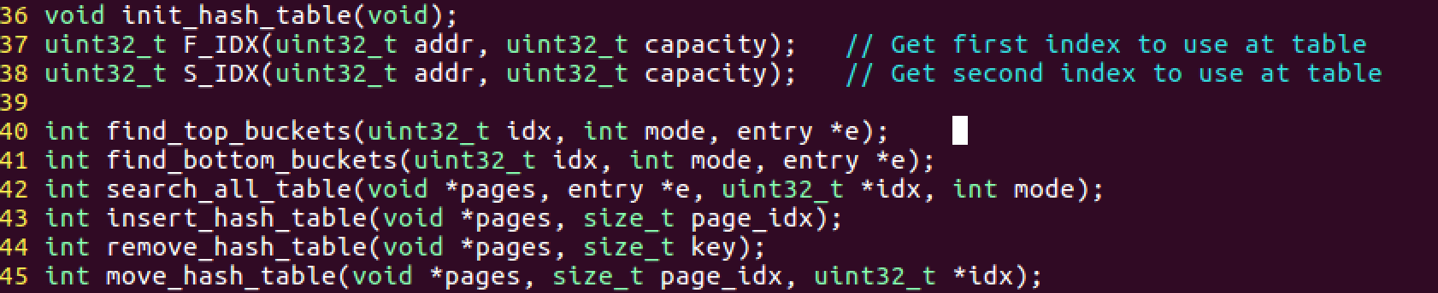

0) SWITCHMODE(MODE) : 인자로 입력된 MODE가 0이면 1, 1이면 0으로 나오도록 하는 전처리기

1) init_hash_table() : hash_table의 모든 값을 0으로 초기화하는 함수

2) F_IDX() : 명세상의 hash1을 담당하는 함수

3) S_IDX() : 명세상의 hash2를 담당하는 함수

4) find_top_buckets() : 정해진 idx로 top_bucket을 탐색 하는 함수

mode가 0이면 빈 공간을 찾아 삽입 진행

mode가 1이면 알맞은 key값을 찾아 삭제 진행

5) find_bottom_buckets() : 정해진 idx로 bottom_bucket을 탐색 하는 함수, 함수 내부에서 idx / 2를 함

mode가 0이면 빈 공간을 찾아 삽입 진행

mode가 1이면 알맞은 key값을 찾아 삭제 진행

6) search_all_table() : 인자로 주어진 pages와 e를 이용하여 idx를 만들고 전체 테이블을 모두 탐색하면서

mode에 따라 삽입 또는 삭제를 진행 하는 함수

mode는 find_top_buckets() 또는 find_bottom_buckets()의 인자로 삽입

idx에는 실제로 삽입되거나 삭제된 idx가 전달됨

삭제가 진행되었을 때는 e의 value값에 삭제된 value값이 전달 됨

top_bucket에 들어간 경우 0을 리턴

bottom_bucket에 들어간 경우 1을 리턴

7) insert_hash_table() : 테이블의 삽입 될 entry에 값을 저장한 후 search_all_table()을 mode 0으로 호출해서

빈 자리에 삽입 하는 함수

만약 빈자리가 존재하지 않으면 move_hash_table()를 호출 이동연산이 일어났다면 그 자리에 entry가 삽입됨

entry 삽입이 정상적으로 이뤄졌으면 삽입 문자열을 출력

entry 삽입이 실패 되었으면 “hash table need resize”출력

8) remove_hash_table() : 테이블에서 삭제 될 key값을 e.key에 저장한 후 search_all_table()을 mode 1로 호출해서

key값이 같은 테이블의 튜플을 삭제

해당 key값의 데이터가 정상적으로 삭제되었으면 삭제 문자열을 출력

9) move_hash_table() : 새로 삽입되고 싶은 page를 인자로 받은 뒤 이 page가 삽입될 수 있는 idx들을 차례대로

탐색하면서 다른 bucket으로 옮길 수 있는 entry가 있는지 확인(search_all_table()을 mode 0으로 호출)하여 옮길 수 있다면 자동으로 그 곳으로 옮김, 그 후 원래 bucket의

token을 0으로 만들어 주어서 삽입 가능하게 한 뒤 삽입되고 싶은 page의 entry를 만들어서

search_all_table()를 mode 0 으로 다시 호출 하면 token이 0이 된 자리에 삽입 하는 함수

idx에 삽입이 일어난 idx가 전달 됨

모든 entry가 이동이 불가능하다면 -1 리턴

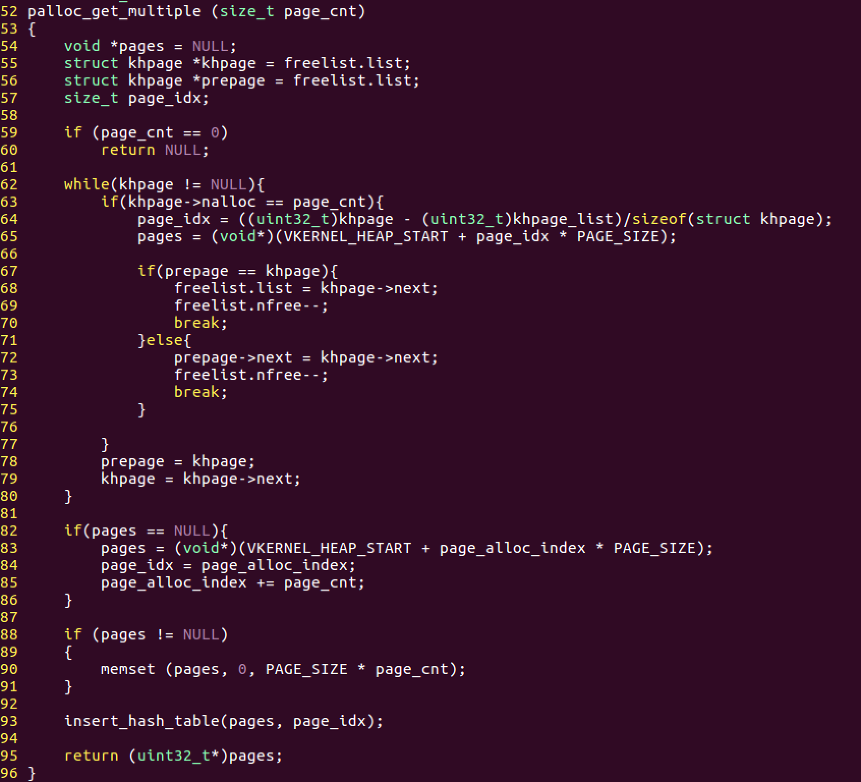

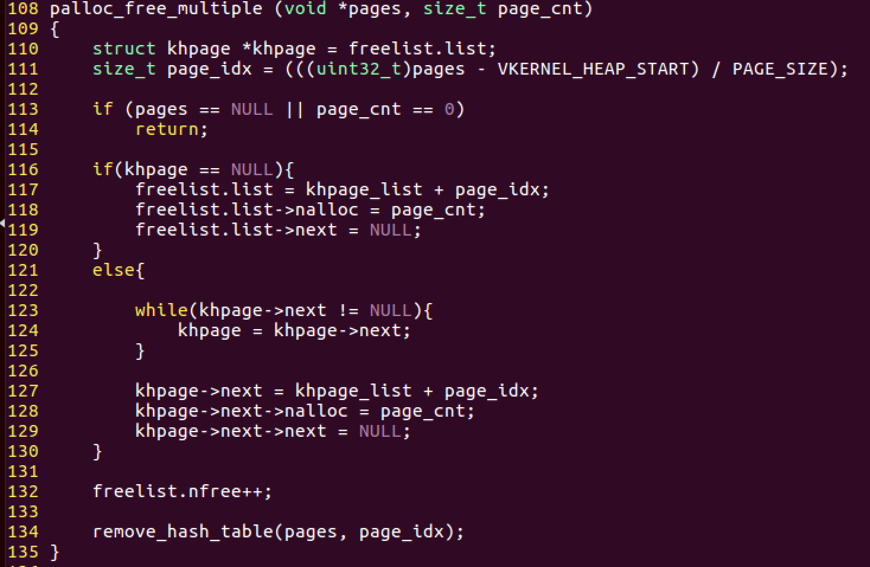

10) palloc_get_multiple()과 palloc_free_multiple()의 각각 마지막 위치에 insert_hash_table()과

remove_hash_table() 호출

-구성도



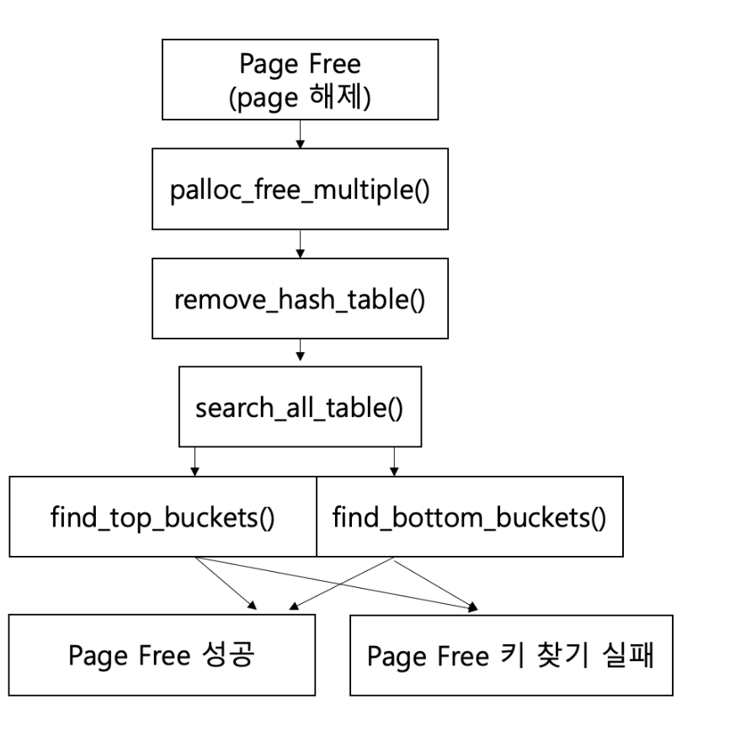 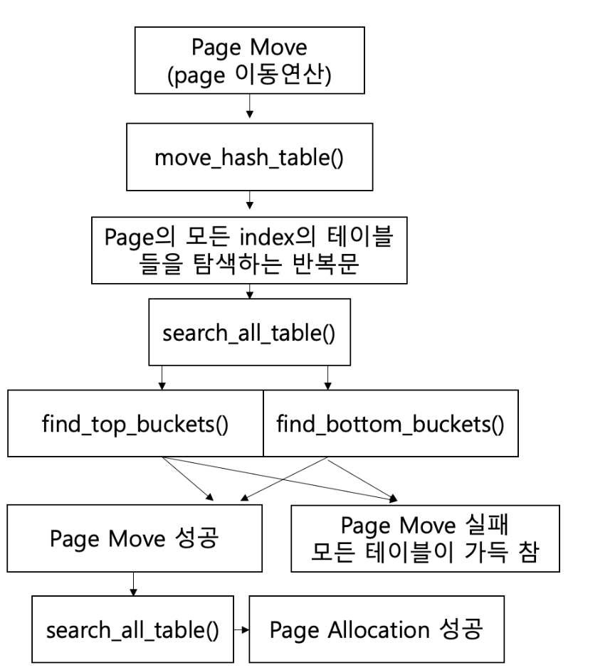

3. 실행결과

1) 첫 번째 while(1)

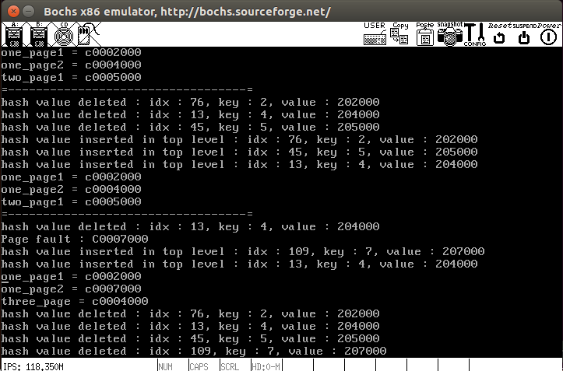

2) 두번째 while(1)

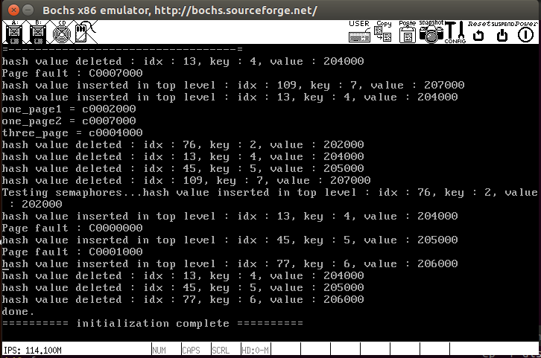

3) while(1) 모두 주석



3-1) strings 명령을 이용하여 출력 결과



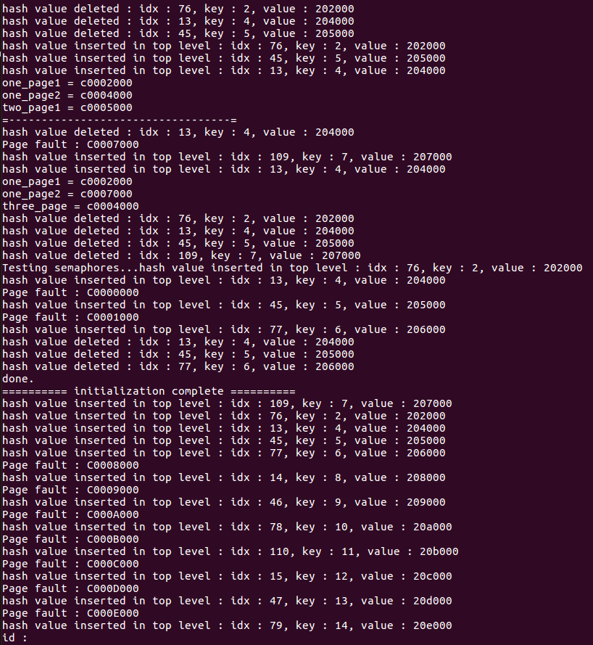

4) 로그인 후 uname 명령어



5) 로그인 후 ps 명령어

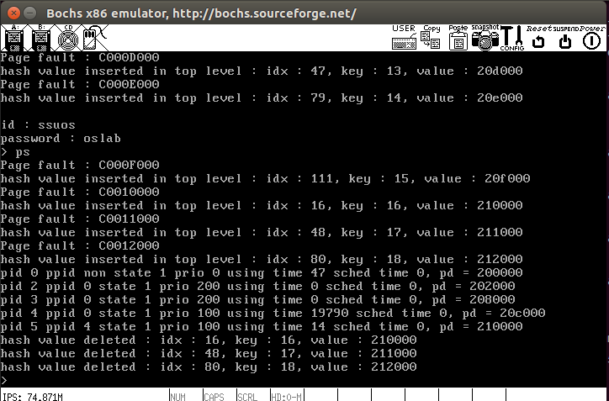

6) 이동 연산 결과

CAPACITY를 8로 줄이고 palloc_get_page()를 반복문으로 50번 수행



41번 key는 이동 할 수 있는 entry가 존재하지 않아서 hash table need resize 출력

42번 key는 bottom에서 이동 할 수 있는 entry가 있어서 bottom 0번 idx에 있는 entry중 하나가 3번 idx로 이동

후 42번 key 삽입

top에서는 같은 인덱스에 있는 key는 F_IDX()와 H_IDX()가 항상 같지만 bottom에서는 나누기 2 연산 때문에

F_IDX()와 S_IDX()가 달라질 수 있어서 이동 연산이 가능한 경우가 생김

4. 소스코드

hashing.h

#ifndef __HASHING_H__

#define __HASHING_H__

#include <stdlib.h>

#include <stdint.h>

#include <stdio.h>

#include <string.h>

#include <ctype.h>

#include <type.h>

#include <proc/proc.h>

#include <ssulib.h>

#define SLOT_NUM 4 *// The number of slots in a bucket*

#define CAPACITY 256 *// level hash table capacity*

#define SWITCHMODE(MODE) ((MODE + 1) % 2) *// 0 -> 1, 1 -> 0*

**typedef** **struct** entry{

uint32_t key;

uint32_t value;

} entry;

**typedef** **struct** level_bucket

{

uint8_t token[SLOT_NUM];

entry slot[SLOT_NUM];

} level_bucket;

**typedef** **struct** level_hash {

level_bucket top_buckets[CAPACITY];

level_bucket bottom_buckets[CAPACITY / 2];

} level_hash;

level_hash hash_table;

**void** init_hash_table(**void**);

uint32_t F_IDX(uint32_t addr, uint32_t capacity); *// Get first index to use at table*

uint32_t S_IDX(uint32_t addr, uint32_t capacity); *// Get second index to use at table*

**int** find_top_buckets(uint32_t idx, **int** mode, entry *e);

**int** find_bottom_buckets(uint32_t idx, **int** mode, entry *e);

**int** search_all_table(**void** *pages, entry *e, uint32_t *idx, **int** mode);

**int** insert_hash_table(**void** *pages, size_t page_idx);

**int** remove_hash_table(**void** *pages, size_t key);

**int** move_hash_table(**void** *pages, size_t page_idx, uint32_t *idx);

#endif

hashing.c

#include <device/io.h>

#include <mem/mm.h>

#include <mem/paging.h>

#include <device/console.h>

#include <proc/proc.h>

#include <interrupt.h>

#include <mem/palloc.h>

#include <ssulib.h>

#include <mem/hashing.h>

uint32_t F_IDX(uint32_t addr, uint32_t capacity) {

**return** addr % ((capacity / 2) - 1);

}

uint32_t S_IDX(uint32_t addr, uint32_t capacity) {

**return** (addr * 7) % ((capacity / 2) - 1) + capacity / 2;

}

**void** init_hash_table(**void**)

{

*// TODO : OS_P5 assignment*

uint32_t i, j;

**for** (i = 0; i < CAPACITY; i++) {

**for** (j = 0; j < SLOT_NUM; j++) {

hash_table.top_buckets[i].token[j] = 0;

hash_table.top_buckets[i].slot[j].key = 0;

hash_table.top_buckets[i].slot[j].value = 0;

**if** (i % 2 == 0) {

hash_table.bottom_buckets[i / 2].token[j] = 0;

hash_table.bottom_buckets[i / 2].slot[j].key = 0;

hash_table.bottom_buckets[i / 2].slot[j].value = 0;

}

}

}

}

**int** find_top_buckets(uint32_t idx, **int** mode, entry *e)

{

**int** i, ret = -1;

**for** (i = 0; i < SLOT_NUM; i++) {

**if** (hash_table.top_buckets[idx].token[i] == mode) {

**if** (mode == 1 && hash_table.top_buckets[idx].slot[i].key != e->key) {

**continue**;

}

hash_table.top_buckets[idx].token[i] = SWITCHMODE(mode);

**if** (mode == 0) {

hash_table.top_buckets[idx].slot[i] = *e;

}

**else** {

e->value = hash_table.top_buckets[idx].slot[i].value;

}

ret = 0;

**break**;

}

}

**return** ret;

}

**int** find_bottom_buckets(uint32_t idx, **int** mode, entry *e)

{

**int** i, ret = -1;

**for** (i = 0; i < SLOT_NUM; i++) {

**if** (hash_table.bottom_buckets[idx / 2].token[i] == mode) {

**if** (mode == 1 && hash_table.top_buckets[idx].slot[i].key != e->key) {

**continue**;

}

hash_table.bottom_buckets[idx / 2].token[i] = SWITCHMODE(mode);

**if** (mode == 0) {

hash_table.bottom_buckets[idx / 2].slot[i] = *e;

}

**else** {

e->value = hash_table.bottom_buckets[idx / 2].slot[i].value;

}

ret = 1;

**break**;

}

}

**return** ret;

}

**int** search_all_table(**void** *pages, entry *e, uint32_t *idx, **int** mode)

{

**int** check = -1;

*idx = F_IDX((uint32_t)pages, CAPACITY);

check = find_top_buckets(*idx, mode, e);

**if** (check != -1) {

**return** check;

}

*idx = S_IDX((uint32_t)pages, CAPACITY);

check = find_top_buckets(*idx, mode, e);

**if** (check != -1) {

**return** check;

}

*idx = F_IDX((uint32_t)pages, CAPACITY);

check = find_bottom_buckets(*idx, mode, e);

**if** (check != -1) {

**return** check;

}

*idx = S_IDX((uint32_t)pages, CAPACITY);

check = find_bottom_buckets(*idx, mode, e);

**if** (check != -1) {

**return** check;

}

**return** check;

}

**int** insert_hash_table(**void** *pages, size_t page_idx)

{

entry e;

uint32_t i, idx;

**const** **char** TB[2][7] = {"top", "bottom"};

**int** check = -1;

e.key = page_idx;

e.value = VH_TO_RH(pages);

check = search_all_table(pages, &e, &idx, 0);

**if** (check < 0) {

check = move_hash_table(pages, page_idx, &idx);

}

**if** (check >= 0) {

**if** (check == 1) {

idx /= 2;

}

printk("hash value inserted in %s level : idx : %d, key : %d, value : %x\n", TB[check], idx, e.key, e.value);

**return** 0;

}

printk("hash table need resize\n");

**return** -1;

}

**int** remove_hash_table(**void** *pages, size_t key)

{

uint32_t i, idx;

**int** check = -1;

entry e;

e.key = key;

check = search_all_table(pages, &e, &idx, 1);

**if** (check >= 0) {

**if** (check == 1) {

idx /= 2;

}

printk("hash value deleted : idx : %d, key : %d, value : %x\n", idx, e.key, e.value);

}

**return** 0;

}

**int** move_hash_table(**void** *pages, size_t page_idx, uint32_t *idx)

{

uint32_t i, tmpIdx;

**int** ret = -1, check = -1;

entry e;

**void** *tmpPage;

*idx = F_IDX((uint32_t)pages, CAPACITY);

**for** (i = 0; i < SLOT_NUM; i++) {

**if** (hash_table.top_buckets[*idx].token[i] == 1) {

e = hash_table.top_buckets[*idx].slot[i];

tmpPage = RH_TO_VH(e.value);

**if** ((check = search_all_table(tmpPage, &e, &tmpIdx, 0)) != -1) {

printk("hash value moved top : idx : %d new idx : %d\n", *idx, tmpIdx);

hash_table.top_buckets[*idx].token[i] = 0;

e.key = page_idx;

e.value = VH_TO_RH(pages);

**return** search_all_table(pages, &e, idx, 0);

}

}

}

*idx = S_IDX((uint32_t)pages, CAPACITY);

**for** (i = 0; i < SLOT_NUM; i++) {

**if** (hash_table.top_buckets[*idx].token[i] == 1) {

e = hash_table.top_buckets[*idx].slot[i];

tmpPage = RH_TO_VH(e.value);

**if** ((check = search_all_table(tmpPage, &e, &tmpIdx, 0)) != -1) {

hash_table.top_buckets[*idx].token[i] = 0;

printk("hash value moved top : idx : %d new idx : %d\n", *idx, tmpIdx);

e.key = page_idx;

e.value = VH_TO_RH(pages);

**return** search_all_table(pages, &e, idx, 0);

}

}

}

*idx = F_IDX((uint32_t)pages, CAPACITY);

**for** (i = 0; i < SLOT_NUM; i++) {

**if** (hash_table.bottom_buckets[*idx / 2].token[i] == 1) {

e = hash_table.bottom_buckets[*idx / 2].slot[i];

tmpPage = RH_TO_VH(e.value);

**if** ((check = search_all_table(tmpPage, &e, &tmpIdx, 0)) != -1) {

printk("hash value moved bottom : idx : %d new idx : %d\n", *idx / 2, tmpIdx / 2);

hash_table.bottom_buckets[*idx / 2].token[i] = 0;

e.key = page_idx;

e.value = VH_TO_RH(pages);

**return** search_all_table(pages, &e, idx, 0);

}

}

}

*idx = S_IDX((uint32_t)pages, CAPACITY);

**for** (i = 0; i < SLOT_NUM; i++) {

**if** (hash_table.bottom_buckets[*idx / 2].token[i] == 1) {

e = hash_table.bottom_buckets[*idx / 2].slot[i];

tmpPage = RH_TO_VH(e.value);

**if** ((check = search_all_table(tmpPage, &e, &tmpIdx, 0)) != -1) {

printk("hash value moved bottom : idx : %d new idx : %d\n", *idx / 2, tmpIdx / 2);

hash_table.bottom_buckets[*idx / 2].token[i] = 0;

e.key = page_idx;

e.value = VH_TO_RH(pages);

**return** search_all_table(pages, &e, idx, 0);

}

}

}

**return** check;

}

palloc,c 고친부분



